DA346A – Programmering av inbyggda system MAH – Malmö Högskola

Laboration 1

Laboranter:

Namn1 : Alexander Johansson

Datorid : AF2015

Namn2 : Ludwig Ninn

Datorid : AF9292

Datum då laborationen genomfördes: 2016-11-01

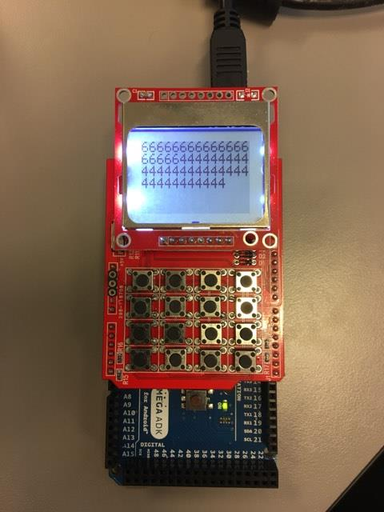

## Resultat

**Uppgift 6.3.1**

**Det finns en funktion som påverkar markören på displayen. Med funktionen lcd_set_cursor_pos() anger man var markören ska placeras. Förklara hur funktionen lcd_set_cursor_pos() fungerar. Ge gärna exempel på resultatet för en valfri rad och kolumn, exempelvis rad 1 (andra raden) och kolumn 2 (tredje kolumnen).**

lcd_set_cursor_pos(row, col) fungerar på så sätt att metoden tar in två stycken parametrar av typen uint8_t. Metoden sätter LCD:ns cursor (pekare) till inmatad cell, det vill saga motsvarande rad och kolumn.

Exempel:

Lcd_set_cursor_pos(1, 1); skulle sätta cursor till position (1,1) – den gult markerade cellen i tabellen nedan.

|  |  |  |
| --- | --- | --- |
| 0, 0 | 0, 1 | 0, 2 |
| 1, 0 | 1, 1 | 1, 2 |
| 2, 0 | 2, 1 | 2, 2 |

**Uppgift 6.3.5**

**Beskriv hur funktionen lcd_write_str() fungerar, genom att referera till hur man använder pekaren för att stega igenom teckensträngen.**

Metoden innehåller:

while (*p_str != '\0') {

lcd_write(CHR, *p_str++);

}

Metoden skriver ut nästa char som pekaren pekar till, och inkrementerar pekarens minnesposition – till en null character '\0' hittats.

**Uppgift 7.2.4**

Redogör för era erfarenheter och kunskaper från denna laboration (minst en halv A4-sida):

* Vad har ni lärt er?
* Om ni får välja en sak, upplevde ni något som var intressant/givande?
* Fanns det något som upplevdes som svårt?
* Gick allting bra eller stötte ni på problem? Om allting gick bra, vad var i så fall anledningen detta? Om ni stötte på problem, hur löste ni i så fall dem?

Första laborationen har varit väldigt kul att genomföra – vi har kollektivt lärt oss att skriva och bygga projekt i Atmel Studio och köra programkoden på Arduino Mega. Vi har skrivit grundläggande drivrutiner för LCD, numkey och delay. Vi har även implementerat bitoperationer för att sätta en bit till 1 (HÖG) och 0 (LÅG).

Vi fann implementationen av keyboard väldigt intressant – och med det bitoperationerna genom SET/CLR_BIT(). När man bygger på laborationen steg för steg för att slutligen få en slutgiltig produkt; att lösningen fungerar, är väldigt givande!

Laborationens instruktioner krävde mycket hjälp – det kändes inte riktigt som att vi kunde vara självgående utan att få vissa deluppgifter förklarade för oss. Vi kände att vissa delar var lite oklara, att det möjligtvis hade kunnat bistå med lite mer information, speciellt om metoderna. Vissa specifikationer borde vara lite tydligare – exempelvis förklaringen i 7.2.2 (för numkey) täckte inte kraven som ställdes av labhandledare; där numkey skulle kunna hantera ett antal fler scenarion än endast NO_KEY.

Vi stötte på problem med kompileringen till en början, och vid ändring av kontrast på Arduino Mega-chippet. Kompileringen av projektet blev felaktigt, och vi fick errors där typen ’int8_t’ inte var definierad. Ändring av kontrast fungerade inte riktigt som väntat, då LCD-skärmen förblev mörk även fast kontrasten var kraftigt nedsatt. Vissa nivåer ändrade knappt kontrasten alls, men vi lyckades hitta en nivå som fungerade. Vi hade lite svårigheter, som nämnt innan, att greppa laborationens krav; då dessa inte var tydligt specificerade i pdf-filen och när vi frågade labhandledare så stämde det inte riktigt överens med vad som eftersöktes. I övrigt gick laborationen bra, vi blev färdiga med alla uppgifter fast redovisade aldrig under laborationens tid. Vi kände oss rätt säkra med C efter en stund, och detta är en av anledningarna till varför det mesta gick bra – inte felfritt, men bra.